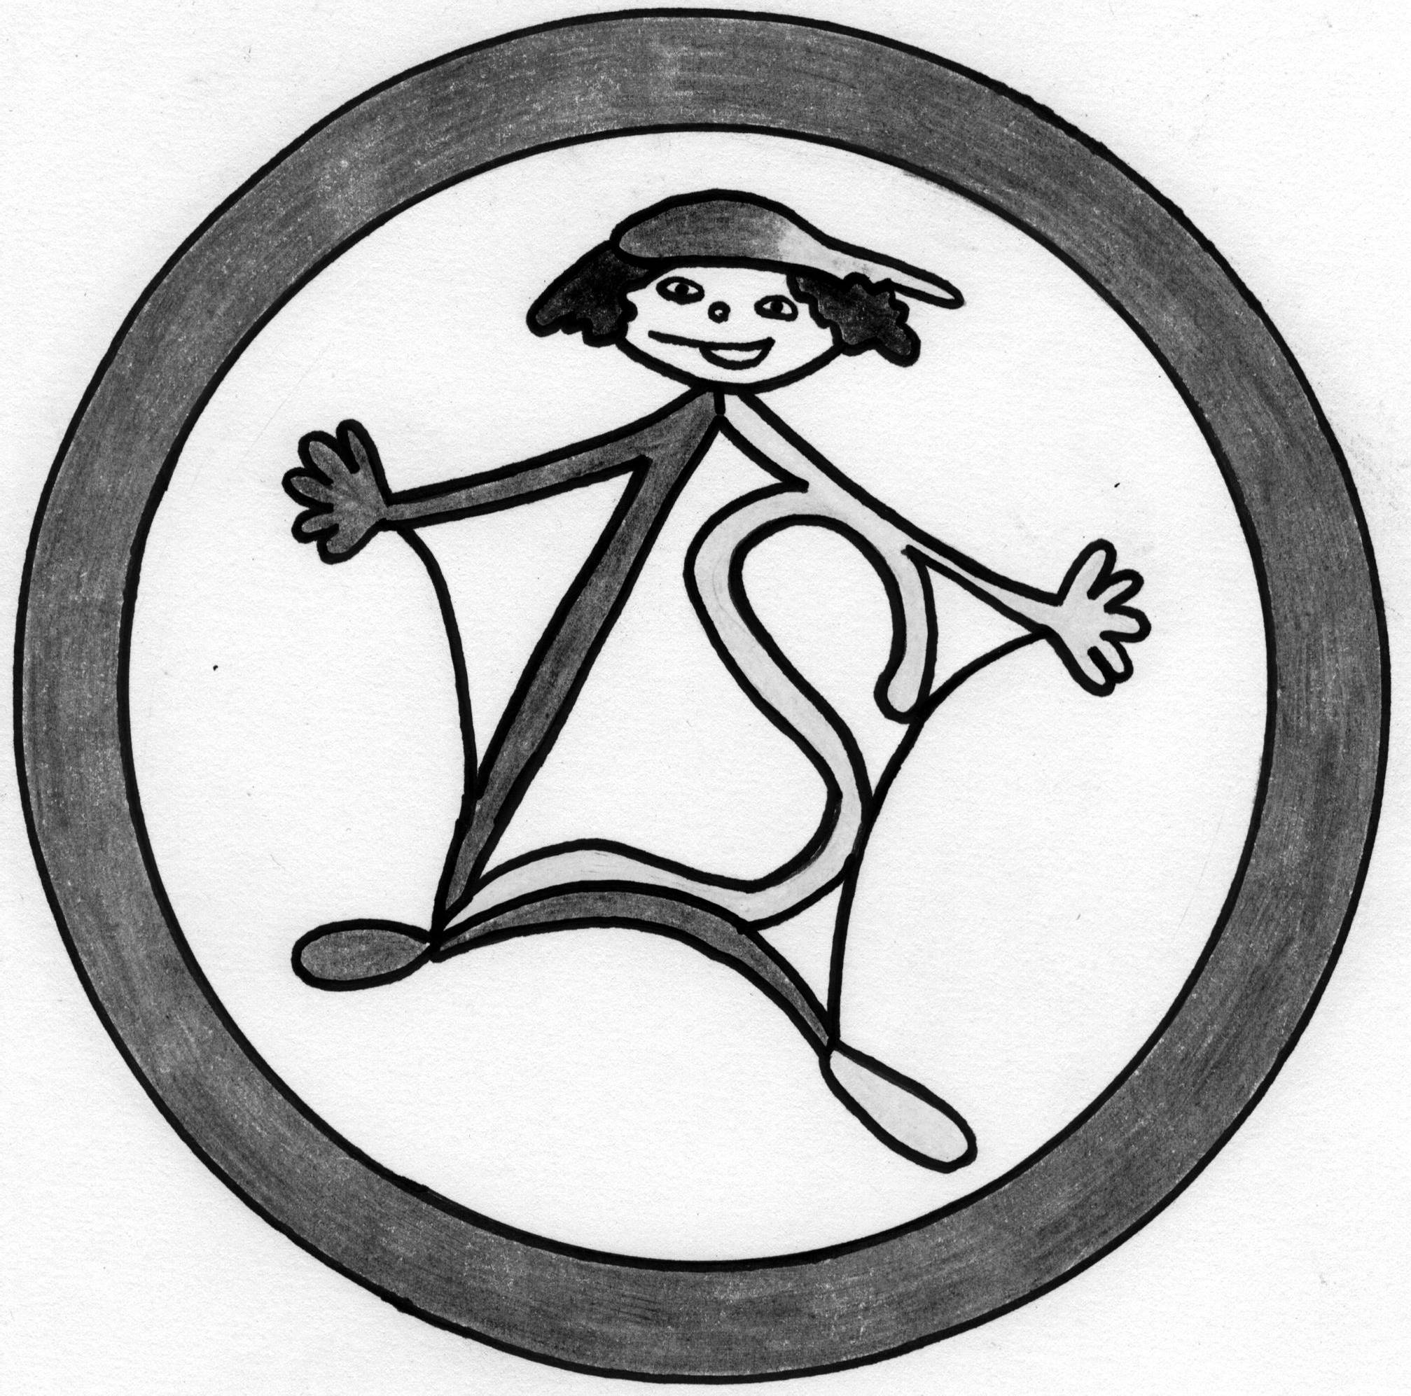
Základní škola Petra Bezruče a mateřská škola,
Třinec, příspěvková organizace
Bezručova 418, 739 61 Třinec
_________________________________________________________________
HRAS - zařízení hřišť, s r.o.
Bolek Slowik
Zemědělská 145/6
736 01 Havířov-D.Datyně
Váš dopis zn.:/ze dne Naše značka Vyřizuje V Třinci dne
obj. 38/2017 XXXXXXX 04.04.2017

Objednávka

Objednáváme si u Vás, šestiboký altán D=6m, (5x lavice se zástěnou, 1x psací tabule oboustranná, střecha-asfaltový šindel), číslo výrobku 51-1660-0000 + malý lanový park - kombinace Požární, č. výrobku 24-5101-0007.
Dopravu a montáž.

Dle cenové nabídky č. 3703B ze dne 20.3.2017.

Na faktuře uvádějte přesný a úplný název školy.

Děkujeme.

S pozdravem

Mgr. Dagmar Bičová
ředitelka školy

Bankovní spojení: IČO: 00847097 Tel.: XXXXXXXXXXXXXX
KB a.s. XXXXXXXXXXXXXx bezructri@volny.cz

